Littérature Prénom : _______________
CE1 Date : _________________
Le loup qui n’aimait pas Noël

Complète avec :
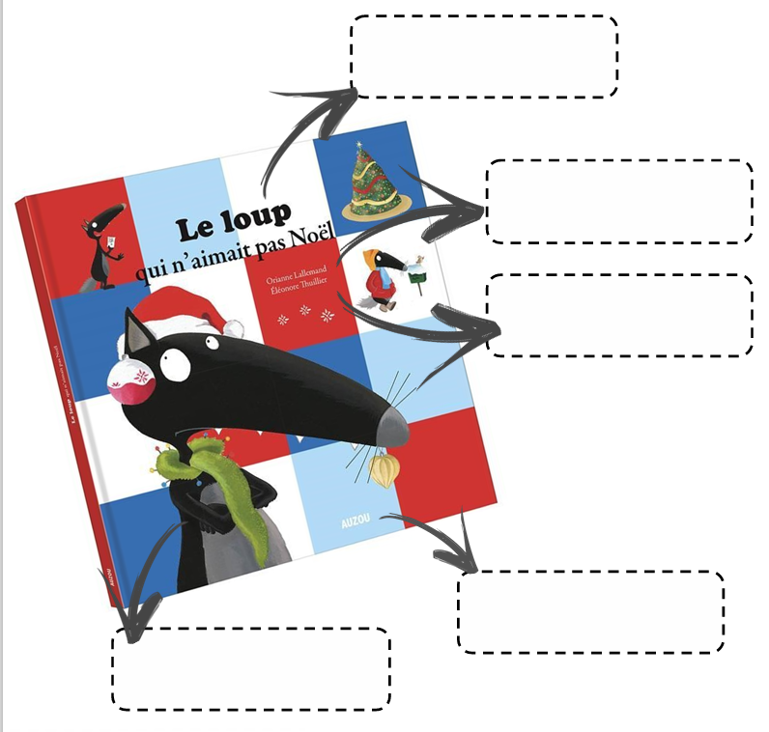
Titre – auteur – illustrateur – illustration - collection

